|  |  |
| --- | --- |
| VIỆN KHOA HỌC  KHÍ TƯỢNG THỦY VĂN VÀ BIẾN ĐỔI KHÍ HẬU  **TRUNG TÂM NGHIÊN CỨU**  **THỦY VĂN VÀ HẢI VĂN**    Số: 44/BTTVSH-2024 | **CỘNG HÒA XÃ HỘI CHỦ NGHĨA VIỆT NAM**  Độc lập - Tự do - Hạnh phúc  *Hà Nội, ngày 28 tháng 7 năm 2024* |

**BẢN TIN DỰ BÁO, CẢNH BÁO THUỶ VĂN**

**SÔNG HỒNG - THÁI BÌNH**

**I. MỰC NƯỚC TẠI CÁC TRẠM**

**I.1. Trạm Yên Bái**

**a. Diễn biến tình hình thủy văn đã qua**

Mực nước trên sông Thao tại trạm Yên Bái có xu thế biến đổi.

**b. Dự báo, cảnh báo**

Mực nước trên sông Thao tại trạm Yên Bái tiếp tục có xu thế biến đổi.

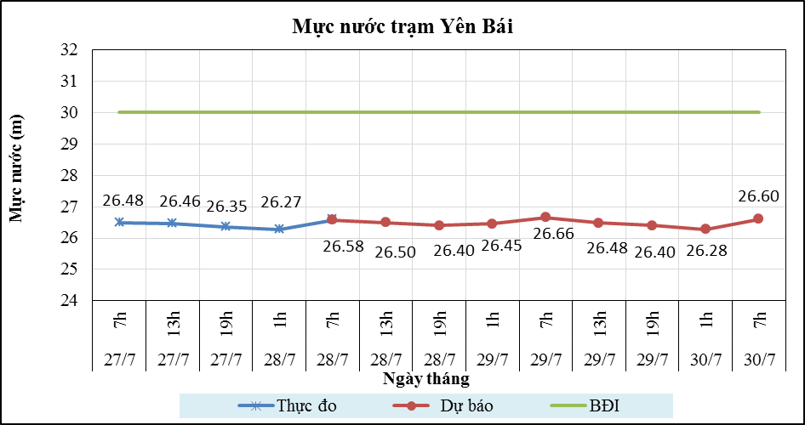

**Hình 1: Mực nước trạm Yên Bái**

**I.2. Trạm Tuyên Quang**

**a. Diễn biến tình hình thủy văn đã qua**

Mực nước trên sông Lô tại trạm Tuyên Quang dao động theo điều tiết của hồ thủy điện.

**b. Dự báo, cảnh báo**

Mực nước trên sông Lô tại trạm Tuyên Quang dao động theo điều tiết của hồ chứa.

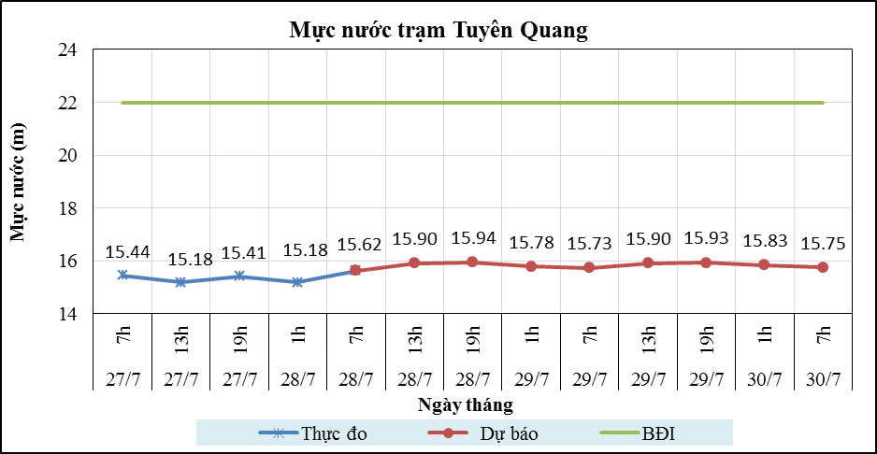

**Hình 2: Mực nước trạm Tuyên Quang**

**I.3. Trạm Hà Nội**

**a. Diễn biến tình hình thủy văn đã qua**

Mực nước trên sông Hồng tại trạm Hà Nội có xu thế biến đổi.

**b. Dự báo, cảnh báo**

Mực nước trên sông Hồng tại trạm Hà Nội tiếp tục có xu thế biến đổi.

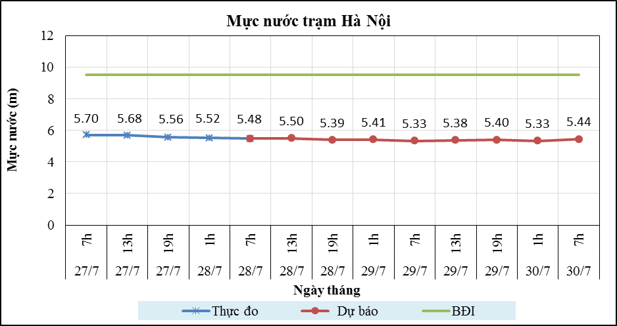

**Hình 3: Mực nước trạm Hà Nội**

**I.4. Trạm Phả Lại**

**a. Diễn biến tình hình thủy văn đã qua**

Mực nước trên sông Thái Bình tại trạm Phả Lại có xu thế biến đổi.

**b. Dự báo, cảnh báo**

Mực nước trên sông Thái Bình tại trạm Phả Lại tiếp tục có xu thế biến đổi.

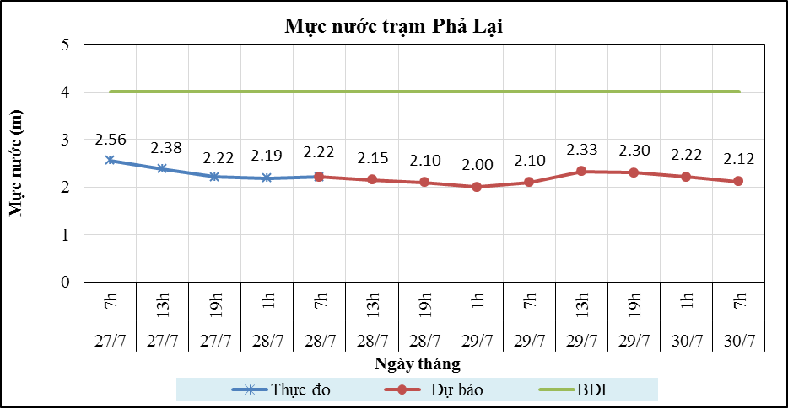

**Hình 4: Mực nước trạm Phả Lại**

**II. DỰ BÁO LƯU LƯỢNG, MỰC NƯỚC CÁC HỒ CHỨA**

**II.1. Hồ Sơn La**

**a. Diễn biến lưu lượng, mực nước hồ**

Lưu lượng hồ thực đo lúc 7h ngày 28/7/2024 đạt 2645 m3/s, mực nước hồ đạt 197.97m, lưu lượng có xu thế tăng, mực nước có xu thế giảm.

**b. Dự báo, cảnh báo**

Lưu lượng dự báo trong 24h tới đạt 2842 m3/s, mực nước hồ 197.5m, 48h tới lưu lượng đạt 3831 m3/s, mực nước đạt 197.15m.

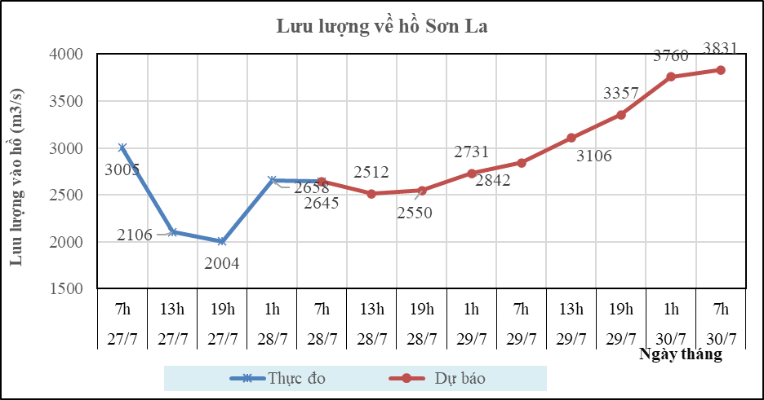

**Hình 5: Lưu lượng hồ Sơn La**

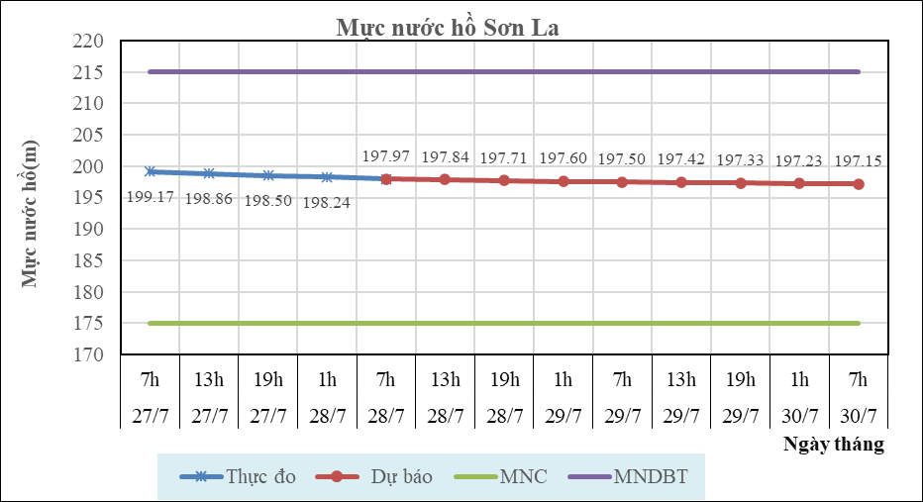

**Hình 6: Mực nước hồ Sơn La**

**II.2. Hồ Hòa Bình**

**a. Diễn biến lưu lượng, mực nước hồ**

Lưu lượng hồ thực đo lúc 7h ngày 28/7/2024 đạt 6379 m3/s, mực nước hồ đạt 103.04m, lưu lượng có xu thế biến đổi, mực nước có xu thế giảm.

**b. Dự báo, cảnh báo**

Lưu lượng dự báo trong 24h tới đạt 7865 m3/s, mực nước hồ 103.12m, 48h tới lưu lượng đạt 7701 m3/s, mực nước đạt 103.4m.

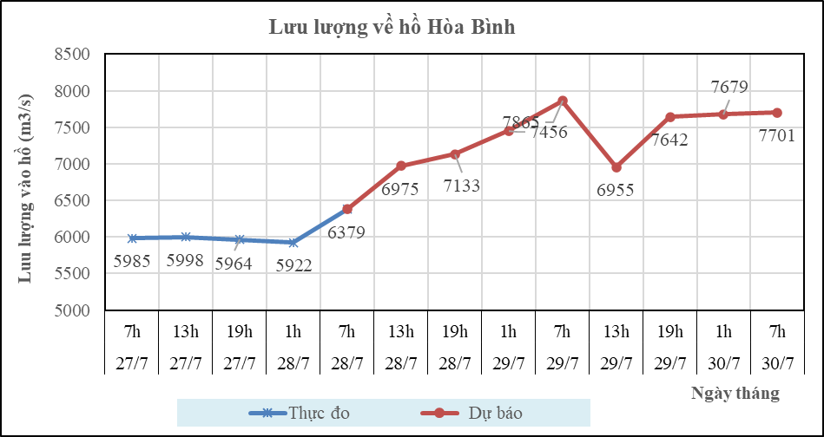

**Hình 7: Lưu lượng hồ Hòa Bình**

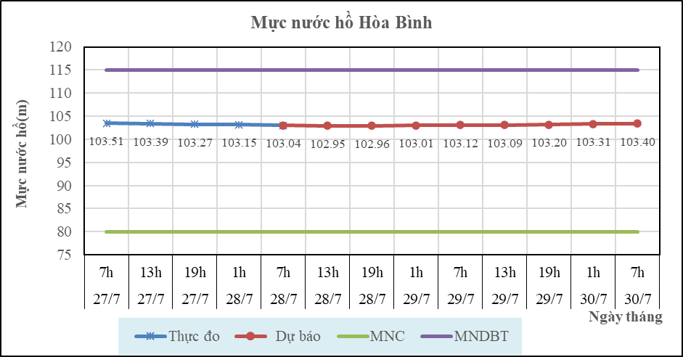

**Hình 8: Mực nước hồ Hòa Bình**

**II.3. Hồ Tuyên Quang**

**a. Diễn biến lưu lượng, mực nước hồ**

Lưu lượng hồ thực đo lúc 7h ngày 28/7/2024 đạt 468 m3/s, mực nước hồ đạt 103.28m, lưu lượng có xu thế biến đổi, mực nước có xu thế giảm.

**b. Dự báo, cảnh báo**

Lưu lượng dự báo trong 24h tới đạt 723m3/s, mực nước hồ 102.91m, 48h tới lưu lượng đạt 792 m3/s, mực nước đạt 102.72m.

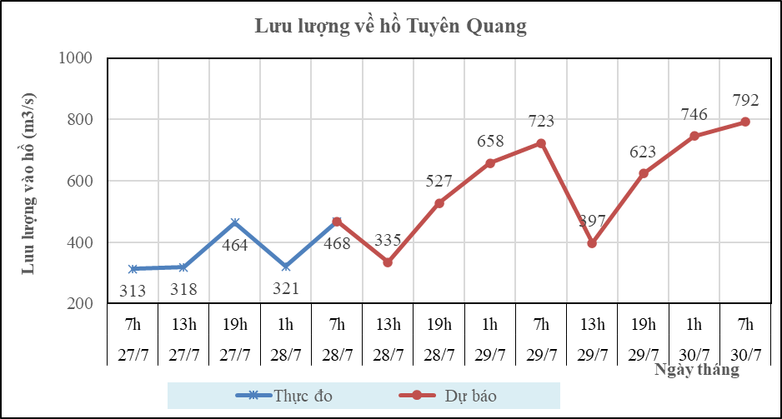

**Hình 9: Lưu lượng hồ Tuyên Quang**

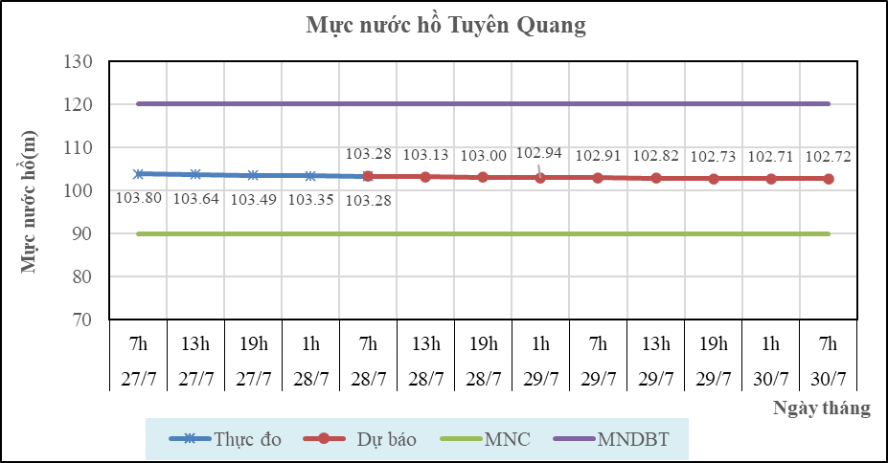

**Hình 10: Mực nước hồ Tuyên Quang**

**III. TƯ VẤN VẬN HÀNH HỆ THỐNG HỒ CHỨA**

Theo hiện trạng hồ chứa, tình hình thời tiết và xu thế lũ, Viện KH KTTV & BĐKH kiến nghị thực hiện vân hành hệ thống chi tiết trong Bảng 1.

Bảng 1: Tư vấn vận hành hệ thống hồ chứa trên lưu vực sông Hồng – Thái Bình

|  |  |  |  |  |  |  |  |  |  |  |  |  |  |  |  |  |  |
| --- | --- | --- | --- | --- | --- | --- | --- | --- | --- | --- | --- | --- | --- | --- | --- | --- | --- |
| **STT** | **Ngày** | **Giờ** | **Hồ Sơn La** | | | | | **Hồ Hòa Bình** | | | | | **Hồ Tuyên Quang** | | | | |
| **Số cửa xả đáy** | **Số cửa xả mặt** | **Lưu lượng về hồ  (m3/s)** | **Lưu lượng xả (m3/s)** | **Mực nước hồ  (m)** | **Số cửa xả đáy** | **Số cửa xả mặt** | **Lưu lượng về hồ  (m3/s)** | **Lưu lượng xả (m3/s)** | **Mực nước hồ (m)** | **Số cửa xả đáy** | **Số cửa xả mặt** | **Lưu lượng về hồ (m3/s)** | **Lưu lượng xả (m3/s)** | **Mực nước hồ  (m)** |
| 1 | 28/07/2024 | 13h | 1 | 0 | 2512 | 4825 | 197.84 | 3 | 0 | 6975 | 7000 | 102.95 | 0 | 0 | 335 | 757 | 103.13 |
| 2 | 19h | 1 | 0 | 2550 | 4823 | 197.71 | 3 | 0 | 7133 | 6990 | 102.96 | 0 | 0 | 527 | 750 | 103.00 |
| 3 | 29/07/2024 | 1h | 1 | 0 | 2731 | 4827 | 197.60 | 3 | 0 | 7456 | 6995 | 103.01 | 0 | 0 | 658 | 753 | 102.94 |
| 4 | 7h | 1 | 0 | 2842 | 4826 | 197.50 | 3 | 0 | 7865 | 6998 | 103.12 | 0 | 0 | 723 | 755 | 102.91 |
| 5 | 13h | 1 | 0 | 3106 | 4825 | 197.42 | 3 | 0 | 6955 | 7005 | 103.09 | 0 | 0 | 397 | 750 | 102.82 |
| 6 | 19h | 1 | 0 | 3357 | 4825 | 197.33 | 3 | 0 | 7642 | 6990 | 103.20 | 0 | 0 | 623 | 751 | 102.73 |
| 7 | 30/07/2024 | 1h | 1 | 0 | 3760 | 4822 | 197.23 | 3 | 0 | 7679 | 6987 | 103.31 | 0 | 0 | 746 | 753 | 102.71 |
| 8 | 7h | 1 | 0 | 3831 | 4824 | 197.15 | 3 | 0 | 7701 | 6992 | 103.40 | 0 | 0 | 792 | 757 | 102.72 |